3.3 Створення бази даних підручників

Для обліку навчальної літератури необхідно зробити наступні кроки:
- Вибрати в дереві об’єктів потрібний навчальний заклад і клас.
- На нижній панелі обрати вкладку «Введення даних».
- На верхній панелі у частині «Потреба в підручниках» вибрати «Обліковий період» (навчальний рік).
- Вибрати мову навчання в даному класі.
- Заповнити поле «Кількість учнів», натиснути кнопку «Зберегти» (Рис.8)

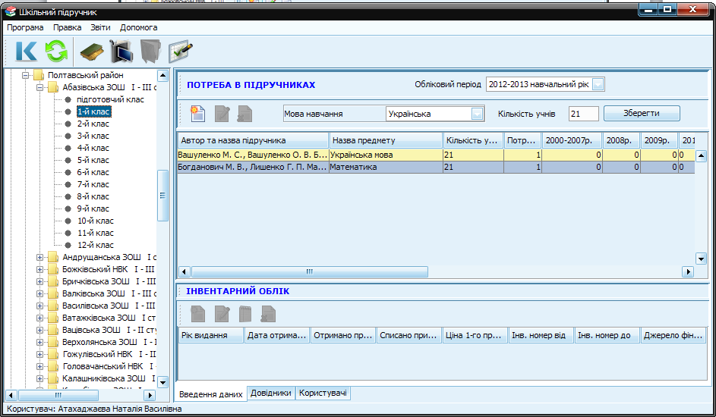
Рисунок 8. Заповнення поля «Кількість учнів»

Для введення підручників потрібно виділити клас, до якого відносяться підручники, які ви будете ставити на облік (Рис. 9)
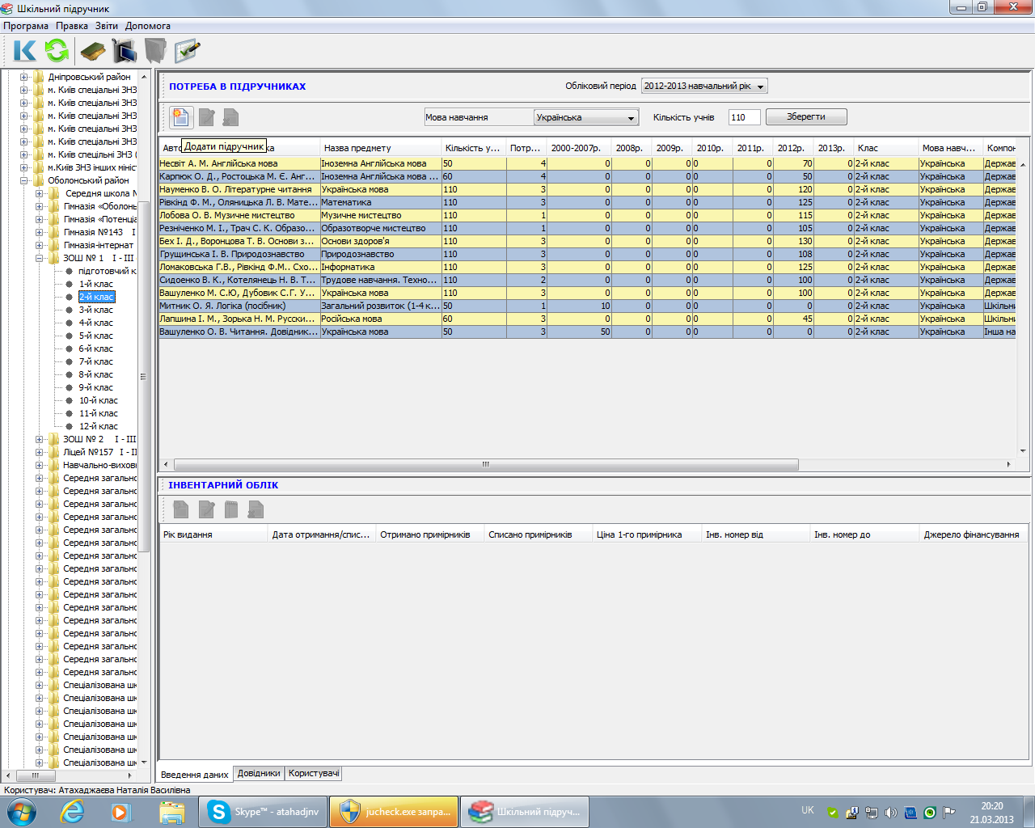
Рисунок 9. Введення даних

- Для введення нового підручника натиснути кнопку «Додати» у верхньому лівому кутку робочої області (Рис.9)
- Заповнити поля у вікні «Додавання підручника» (Рис.10).

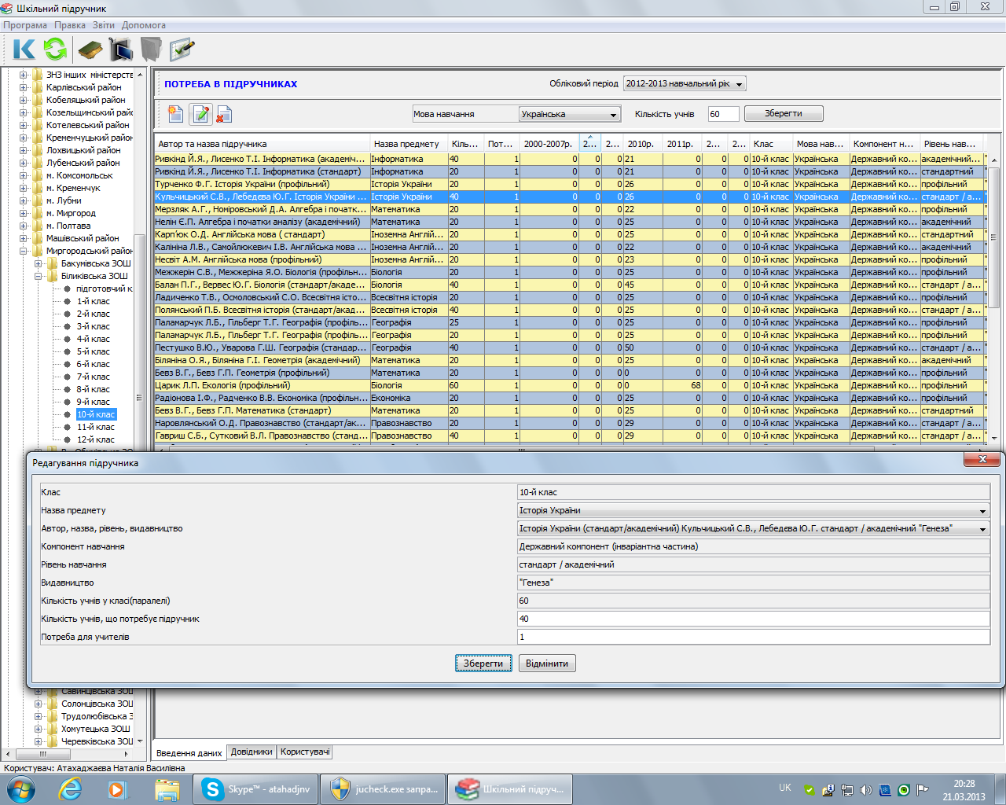

Рисунок 10. Заповнення (редагування) поля «Потреба у підручнику»

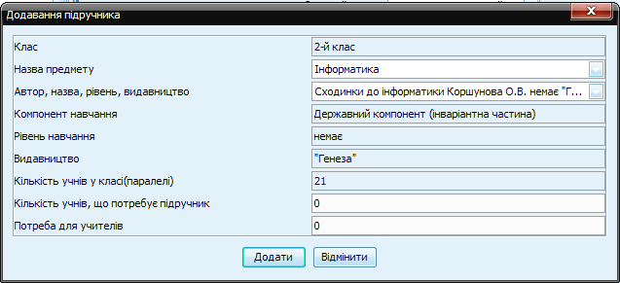
Рисунок 10. Додавання підручника

- Заповнити поле «Кількість учнів, які потребують підручник».
Уточнення: Якщо підручник використовується всією кількістю учнів у класі (паралелі), то зазначаємо у полі «Кількість учнів, що потребує підручник» ще раз ту кількість, яка самостійно уже зазначена у полі «Кількість учнів у класі (паралелі). Якщо даний підручник використовується тільки одним (двома) класами з паралелі, чи не усіма учнями (наприклад, лише дівчатками), то ставилься потрібна кількість учнів. Якщо наявний підручник не використовується, зазначаємо у полі «Кількість учнів, що потребує підручник» нуль – 0.
- Заповнити поле «Потреба для вчителів».
- Натиснути кнопку «Додати».

3.4 Інвентарний облік навчальної літератури
Для інвентарного обліку навчальної літератури необхідно:
- Виділити рядок з потрібним підручником у І частині таблиці «Потреба в підручниках».
- Натиснути у ІІ частині таблиці «Інвентарний облік» кнопку «Додати» (Рис.11)
- Заповнити поля у вікні «Додавання підручника».

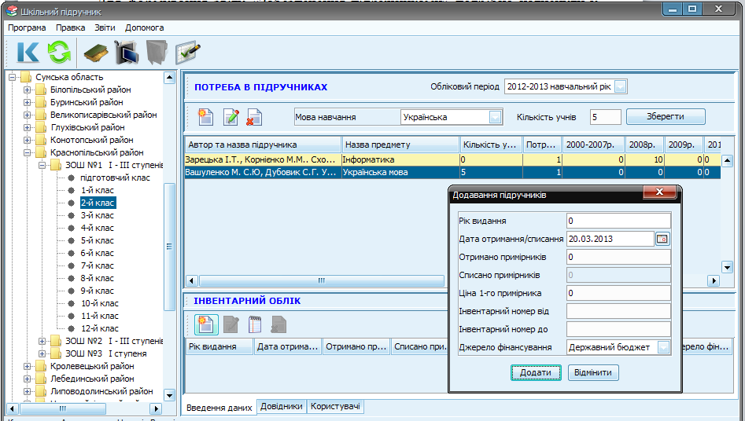
Рисунок 11. Інвентарний облік навчальної літератури.

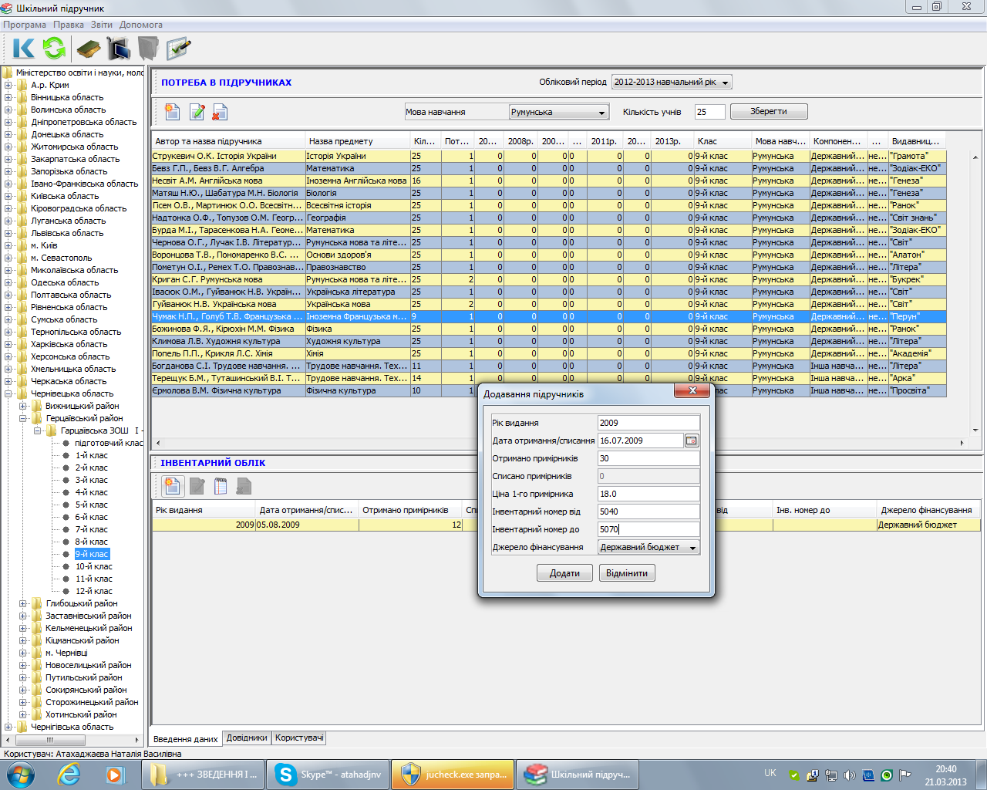
Рисунок 12. Приклад заповнення даних інвентарного обліку

- Якщо ціна 1-го примірника вказується дробовим числом, то пишеться через крапку (наприклад 23.56).
Застереження: якщо замість крапки поставити кому, Програма не зможе прочитати даний символ у позначенні ціни – потрібно ставити лише крапку

